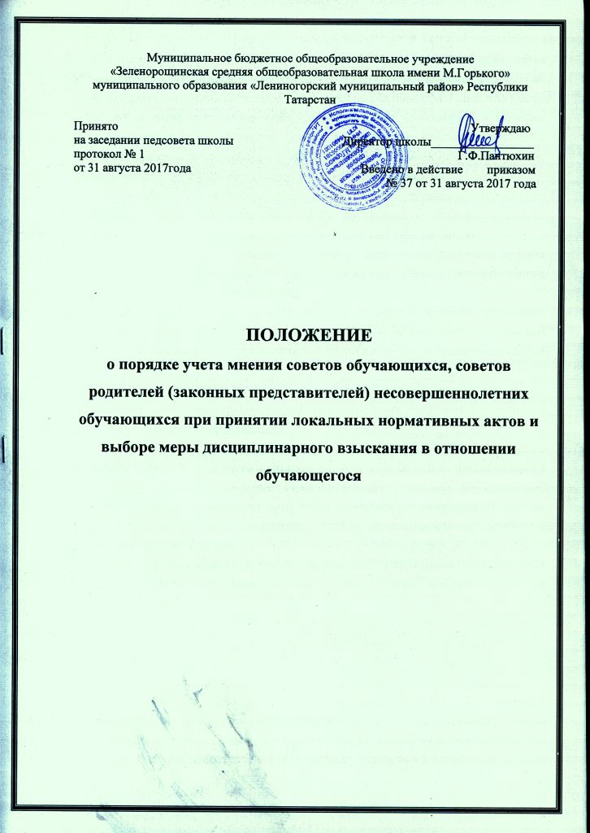
1. При принятии локальных нормативных актов, затрагивающих права обучающихся муниципального бюджетного общеобразовательного учреждения «Зеленорощинская средняя общеобразовательная школа имени М. Горького» (далее – Школа), а также при выборе меры дисциплинарного взыскания в отношении обучающегося учитывается мнение советов обучающихся, комитетов родителей (законных представителей) несовершеннолетних обучающихся или иных органов, представляющих интересы обучающихся (далее – совет, комитет).
2. Директор Школы перед принятием решения об утверждении локального нормативного акта, затрагивающего права обучающихся, направляет проект данного акта и обоснование по нему в соответствующий совет, комитет.
3. Совет, комитет не позднее пяти рабочих дней со дня получения проекта локального нормативного акта направляет директору Школы мотивированное мнение по проекту в письменной форме.
4. В случае если совет, комитет выразил согласие с проектом локального нормативного акта, либо если мотивированное мнение не поступило в указанный предыдущим пунктом срок, руководитель Школы имеет право принять локальный нормативный акт.
В случае если совет, комитет высказал предложения к проекту локального нормативного акта, директор Школы имеет право принять локальный нормативный акт с учетом указанных предложений.
5. В случае, если мотивированное мнение совета, комитета не содержит согласия с проектом локального нормативного акта, либо содержит предложения по его совершенствованию, которые директор Школы учитывать не планирует, директор Школы в течение трех дней после получения мотивированного мнения проводит дополнительные консультации с советом, комитетом в целях достижения взаимоприемлемого решения.
При недостижении согласия возникшие разногласия оформляются протоколом, после чего директор Школы имеет право принять локальный нормативный акт.
6. Директор Школы при принятии решения о выборе возможной меры дисциплинарного взыскания в отношении обучающегося направляет в совет, комитет проект приказа о привлечении к дисциплинарной ответственности, а также копии документов, являющихся основанием для принятия указанного решения.
7. К проекту приказа о привлечении к дисциплинарной ответственности прилагается копия письменного объяснения обучающегося, на основании которого директор Школы пришел к выводу о наличии вины в совершении дисциплинарного проступка. В случае непоступления письменного объяснения в установленный срок либо отказа от дачи объяснения к проекту приказа прилагается акт, фиксирующий отказ от дачи объяснения либо непоступление письменного объяснения в установленный срок. В акте должен быть указан факт запроса объяснения у обучающегося с указанием места и времени запроса, иных обстоятельств, включая свидетелей запроса объяснения по факту дисциплинарного проступка.
8. Проект приказа о привлечении к дисциплинарной ответственности и прилагающиеся документы должны быть направлены руководителем Школы в совет, комитет не позднее, чем 14 дней с момента обнаружения дисциплинарного проступка.
9. Совет, комитет в течение пяти учебных дней со дня получения проекта приказа и копий документов рассматривает вопрос выбора меры дисциплинарного взыскания и направляет директору Школы свое мотивированное мнение в письменной форме.
10. В случае если совет, комитет выразил согласие с проектом приказа о привлечении к дисциплинарной ответственности, либо если мотивированное мнение не поступило в указанный предыдущим пунктом срок, директор Школы принимает решение о привлечении обучающегося к дисциплинарной ответственности.
11. В случае если совет, комитет выразил несогласие с предполагаемым решением директора Школы, он в течение трех учебных дней проводит с директором Школы дополнительные консультации, результаты которых оформляются протоколом.
При недостижении согласия по результатам консультаций директор Школы до истечения семи учебных дней со дня получения мнения совета обучающихся имеет право принять решение о привлечении обучающегося к дисциплинарной ответственности. Принятое решение может быть обжаловано обучающимся в установленном законом порядке.
12. Директор Школы имеет право принять решение о привлечении к дисциплинарной ответственности обучающегося не позднее семи рабочих дней со дня получения мотивированного мнения совета обучающихся. В указанный период не засчитываются периоды болезни, каникул, академического отпуска. беременности и родам или отпуска по уходу за ребенком.


